
FACULTAD DE POSTGRADO
TRABAJO FINAL DE GRADUACIÓN

USO DE INTELIGENCIA ARTIFICIAL SIN REGULACIÓN EN ENTORNOS EMPRESARIALES EN HONDURAS

SUSTENTADO POR:

BERTHA KARINA AGUILAR HERRERA
JOSEPH GUSTAVO CÁCERES MONCADA

PREVIA INVESTIDURA AL TÍTULO DE

MÁSTER EN
CIBERSEGURIDAD

TEGUCIGALPA, FRANCISCO MORAZAN, HONDURAS, C.A.

JUNIO, 2026

ÍNDICE DE CONTENIDO
ÍNDICE DE CONTENIDO ii
CAPÍTULO I. PLANTEAMIENTO DE LA INVESTIGACIÓN 1
1.1 ANTECEDENTES DEL PROBLEMA 1
1.1.1 Estado Actual de la Problemática 1
1.1.2 Tendencias Tecnológicas Relevantes 2
1.1.3 Investigaciones Recientes 2
1.1.4 Soluciones Existentes y Limitaciones 4
1.1.5 Datos y Estadísticas que Justifican la Problemática 5
1.2 DEFINICIÓN DEL PROBLEMA 6
1.2.1 Contexto 6
1.2.2 Evidencia 7
1.2.3 Afectados 7
1.2.4 Consecuencias 8
1.2.5 Por qué Merece Investigación 8
1.3 JUSTIFICACIÓN 9
1.3.1 Justificación Científica 9
1.3.2 Justificación Tecnológica 10
1.3.3 Justificación Social 10
1.3.4 Justificación Económica 11
1.4 PREGUNTA DE INVESTIGACION 11
1.5 OBJETIVOS DEL PROYECTO 11
1.5.1 Objetivo General 11
1.5.2 Objetivos Específicos 12
1.6 CONTRIBUCIONES/ALCANCES 12
1.7 LIMITACIONES 13
CAPÍTULO II. MARCO TEÓRICO 15
2.1 ANÁLISIS DE LA SITUACIÓN ACTUAL 15
2.2 CONCEPTUALIZACIÓN 15
2.3 TEORÍAS, MODELOS O METODOLOGÍAS DE SUSTENTO 15
2.3.1 Modelo de Madurez de IA Responsable 15
2.3.2 Marco Comparativo de Regulación Global de IA 16
2.3.3 Complementariedad de los Modelos 17
2.4 METODOLOGÍAS UTILIZADAS POR OTROS INVESTIGADORES 17
2.5 BRECHA DE INVESTIGACIÓN (RESEARCH GAP) 17
REFERENCIAS BIBLIOGRÁFICAS 18
ANEXOS 19

CAPÍTULO I. PLANTEAMIENTO DE LA INVESTIGACIÓN

ANTECEDENTES DEL PROBLEMA

Estado Actual de la Problemática
La inteligencia artificial (IA) ha experimentado un avance sin precedentes en los últimos años, penetrando de manera acelerada en los entornos laborales de todo el mundo. Esta adopción, sin embargo, se ha producido en muchos casos de forma reactiva y carente de marcos normativos internos adecuados, particularmente en economías en desarrollo como Honduras. Herramientas de IA conversacional de amplio acceso ―como Chat GPT, Microsoft Copilot, Google Gemini y Claude― han pasado a ser utilizadas cotidianamente por empleados de diversas organizaciones sin que estas cuenten con políticas de gobernanza que regulen dicho uso.
Este fenómeno, conocido en la literatura especializada como Shadow AI, se refiere al uso no autorizado o no supervisado de herramientas de inteligencia artificial en contextos corporativos. Según Mathew (2025), este comportamiento expone a las organizaciones a riesgos significativos que incluyen la fuga de información confidencial, el incumplimiento de normativas de protección de datos, vulnerabilidades de seguridad informática y la toma de decisiones empresariales basadas en salidas de IA no verificadas ni auditadas. La problemática se agrava porque la mayoría de los usuarios percibe estas herramientas como simples motores de búsqueda y no como sistemas capaces de retener, procesar o re-utilizar información sensible compartida en sus consultas.
En el contexto organizacional hondureño, la situación es especialmente crítica dado el escaso desarrollo de marcos regulatorios nacionales en materia de IA. A diferencia de jurisdicciones como la Unión Europea ―que ha avanzado con la aprobación del EU AI Act― o los EE. UU., con el NIST AI Risk Management Framework, Honduras carece de legislación específica que norme la adopción de IA en el sector empresarial. Esta brecha regulatoria amplifica los riesgos inherentes al uso no supervisado de estas tecnologías.

Tendencias Tecnológicas Relevantes
La industria de la IA se encuentra en un período de expansión exponencial. De acuerdo con Perboli, Simionato y Pratali (2025), el mercado global de IA está proyectado a alcanzar aproximadamente 407 mil millones de dólares estadounidenses para el año 2027, impulsado por una tasa de crecimiento anual compuesto (CAGR) del 36.2%. Solo en 2022, el gasto global en investigación y desarrollo de IA fue estimado en 77,500 millones de dólares, con empresas líderes como Google, Microsoft y Meta invirtiendo decenas de miles de millones en innovaciones relacionadas.
Paralelamente, el mercado de gobernanza de IA crece al mismo ritmo: se proyecta que alcanzará los 5,770 millones de dólares para 2029, con una CAGR del 45.3% (Perboli et al, 2025). Estas cifras evidencian no solo el auge de la tecnología en sí, sino la creciente conciencia global sobre la necesidad de regular, auditar y gestionar responsablemente los sistemas de IA dentro de las organizaciones.
Una tendencia particularmente relevante para el contexto empresarial es la democratización del acceso a herramientas de IA generativa. Su disponibilidad como servicios en la nube de código cerrado y bajo costo ―en muchos casos gratuitos― ha eliminado las barreras técnicas y económicas que anteriormente limitaban su adopción, resultando en una proliferación de uso que supera significativamente la capacidad organizacional de gobernarlo.

Investigaciones Recientes
La comunidad científica ha comenzado a documentar y analizar esta problemática con creciente interés. Reuel et al. (2025) llevaron a cabo uno de los estudios más exhaustivos hasta la fecha sobre el estado global de la IA responsable, encuestando a 1,000 organizaciones distribuidas en 20 industrias y 19 regiones geográficas. Sus hallazgos revelan que, si bien el 52% de las empresas participan en alguna forma de IA responsable, la mayoría lo hace con alcance y escala limitados. Más preocupante aún, los investigadores identificaron una brecha sustancial entre los planes de gobernanza documentados y su ejecución operativa real: los planes son considerablemente más robustos que las prácticas efectivamente implementadas, lo que genera riesgos no mitigados en el uso cotidiano de la IA.
En cuanto a la adopción de IA en pequeñas y medianas empresas, Yesuf y Fields (2025) realizaron una revisión bibliométrica y sistemática de 63 artículos científicos publicados entre 2020 y 2024. Sus resultados indican que el conocimiento sobre adopción de IA en este segmento empresarial permanece fragmentado. La mayoría de las investigaciones se concentran en aspectos técnicos o en casos aislados de economías desarrolladas, ignorando la realidad de los mercados emergentes como Honduras. Identificaron, además, que las implicaciones éticas y sociales del uso de IA en pymes constituyen una de las áreas menos exploradas en la literatura académica actual.
Por su parte, Bello y Villarino y Bronitt (2024) analizan la gobernanza corporativa impulsada por IA desde una perspectiva regulatoria, señalando que los mecanismos de cumplimiento normativo tradicionales son insuficientes para hacer frente al volumen y velocidad de los datos generados por los sistemas de IA modernos. Proponen la creación de Sistemas de Gestión de Cumplimiento Automatizados (ACMS), herramientas que monitorearán en tiempo real las operaciones corporativas y detectarán desviaciones regulatorias antes de que escalen a incidentes formales.
A nivel de marcos normativos corporativos, Vujicic (2024) analiza el impacto de la regulación de IA sobre el negocio tecnológico a nivel global, documentando cómo la falta de convergencia entre marcos legales nacionales genera fricciones significativas para el desarrollo y despliegue de productos de IA. La autora demuestra que las organizaciones que integran consideraciones regulatorias desde las fases tempranas del diseño de sus soluciones obtienen ventajas competitivas medibles en términos de velocidad de entrada al mercado y gestión de riesgos.
En el ámbito ético, Jobin, Ienca y Ballena (2019) realizaron un mapeo global del panorama de guías de ética en IA, analizando 84 documentos provenientes de empresas privadas, gobiernos e instituciones académicas. Sus hallazgos identifican una convergencia emergente en torno a cinco principios éticos fundamentales: transparencia, justicia y equidad, no maleficencia, responsabilidad y privacidad. Sin embargo, los autores señalan divergencias sustanciales en cuanto a cómo estos principios se interpretan y, especialmente, cómo se implementan en la práctica organizacional, lo que apunta a la necesidad de estrategias de implementación más concretas y contextualizadas.

Soluciones Existentes y Limitaciones
Las respuestas organizacionales ante la problemática del uso no regulado de IA han seguido principalmente dos vías: la prohibición total de acceso a herramientas de IA externas desde redes y dispositivos corporativos, o la habilitación de su uso con advertencias y políticas de aceptable uso. Ninguna de estas aproximaciones, por sí sola, resulta completamente efectiva. La primera opción ignora los beneficios productivos documentados de la IA y empuja el uso hacia dispositivos personales fuera del control organizacional. La segunda, sin una estructura de gobernanza robusta, deja la gestión del riesgo exclusivamente en manos del criterio individual del empleado.
A nivel de marcos de referencia internacionales, existen herramientas reconocidas como el NIST AI Risk Management Framework, el EU AI Act y las directrices de ISACA, que ofrecen estructuras conceptuales para la gestión responsable de IA. No obstante, su aplicabilidad directa al contexto de pequeñas y medianas organizaciones hondureñas es limitada, en parte por las diferencias en capacidades técnicas, recursos y contexto regulatorio, y en parte porque están diseñados para organizaciones que ya han alcanzado ciertos niveles de madurez en gobernanza tecnológica.
Mathew (2025) propone un framework específico para la detección, auditoría y control del Shadow AI, que incluye controles de gestión de identidades y accesos (IAM), políticas de uso aceptable, capacitaciones de personal y auditorías periódicas. Sin embargo, el mismo autor reconoce que la efectividad de este tipo de marcos está condicionada por el nivel de cultura organizacional existente: si los empleados no interiorizan los riesgos antes de que ocurra un incidente, los controles técnicos resultan insuficientes.

Datos y Estadísticas que Justifican la Problemática
El conjunto de evidencias estadísticas disponibles sustenta la urgencia de abordar este problema de investigación desde una perspectiva sistemática. Los hallazgos clave que definen el estado actual de la problemática incluyen los siguientes:
- Madurez operacional limitada: El índice de madurez operacional de IA responsable identificado por Reuel et al. (2025) presenta una distribución sesgada hacia la izquierda, con una puntuación promedio cercana a 35 sobre 100, situando a la mayoría de las organizaciones en el nivel «Determinado» (nivel 3 de 5), lo que indica que solo algunas medidas de mitigación de riesgos han sido plenamente operacionalizadas.
- Brecha entre planificación y ejecución: El mismo estudio revela que las organizaciones tienden a sobrestimar su madurez en gobernanza de IA al compararla con sus prácticas operativas reales. Únicamente el 9% de las organizaciones encuestadas alcanzó el nivel «Optimizado», el más alto del modelo.
- Rezago regional: América Latina registra los puntajes más bajos de madurez organizacional en IA responsable entre todas las regiones evaluadas por Reuel et al. (2025), con una proporción significativa de organizaciones en el nivel «Inicial», lo que coloca a Honduras en un contexto regional de alta vulnerabilidad.
- Costo de las brechas de gobernanza: De acuerdo con el IBM Cost of Data Breach Report 2025, citado por Mathew (2025), las brechas de datos asociadas al uso no autorizado de tecnologías —categoría que incluye el Shadow AI— representan costos promedio millonarios para las organizaciones afectadas, sin contar los daños reputacionales y regulatorios.

DEFINICIÓN DEL PROBLEMA
Las organizaciones hondureñas de todos los tamaños y sectores carecen de marcos internos de gobernanza que regulen el uso de herramientas de inteligencia artificial por parte de sus colaboradores, lo que genera una exposición no gestionada a riesgos de seguridad de la información, incumplimiento normativo y toma de decisiones basada en salidas de IA no verificadas ni auditadas.

Contexto
Este problema emerge en un momento en que el uso de herramientas de IA generativa en el entorno laboral ha superado la capacidad de respuesta institucional de las organizaciones. Los colaboradores incorporan estas herramientas a sus flujos de trabajo cotidianos —redacción de reportes, análisis de datos, atención a clientes, soporte técnico— sin que sus organizaciones hayan definido qué está permitido, qué información puede compartirse con estas plataformas ni qué controles existen para supervisar ese uso.
En Honduras, este vacío de gobernanza ocurre sin el respaldo de ningún marco regulatorio nacional que establezca obligaciones mínimas para las organizaciones en esta materia. Cuando las organizaciones han reaccionado, lo han hecho de dos formas igualmente insuficientes: prohibición total del acceso a plataformas de IA desde redes corporativas —lo que desplaza el uso hacia dispositivos personales fuera de cualquier control— o habilitación irrestricta bajo cláusulas genéricas de responsabilidad del usuario, sin formación ni auditoría. Ninguna de las dos constituye gobernanza.

Evidencia
Reuel et al. (2025), en su investigación, identificaron que América Latina registra los niveles más bajos de madurez en gobernanza de IA responsable de todas las regiones estudiadas, con una proporción significativa de organizaciones en el nivel "Inicial" del modelo de madurez — esto es, sin procesos formales, sin políticas documentadas y sin estructuras de supervisión.
Mathew (2025) señala que la mayoría de las organizaciones no cuentan con mecanismos para detectar qué herramientas de IA utilizan sus empleados, con qué información ni con qué frecuencia, y que la cultura organizacional sobre riesgos de IA es insuficiente para prevenir incidentes antes de que ocurran.

Afectados
Las organizaciones enfrentan riesgos operativos, legales y reputacionales que no están midiendo. Una brecha de datos originada en el uso no supervisado de IA puede derivar en pérdida de ventaja competitiva, sanciones regulatorias y pérdida de confianza de clientes y socios, con consecuencias desproporcionadas para organizaciones de menor tamaño.
Los colaboradores utilizan estas herramientas sin comprender que las consultas que realizan pueden contener información confidencial de la organización o de terceros, y que algunas plataformas retienen o procesan esa información. En caso de incidente, son quienes enfrentan las consecuencias disciplinarias o legales por un riesgo que nadie les enseñó a gestionar.
Los clientes y terceros cuyos datos maneja la organización están expuestos a que su información sea procesada por sistemas externos sin que hayan otorgado consentimiento para ese tratamiento, en violación de principios de privacidad reconocidos internacionalmente (Jobin, Ienca y Vayena, 2019).

Consecuencias
En el corto plazo, la exposición de información estratégica — propuestas comerciales, datos de clientes, procesos internos — a plataformas de IA externas puede traducirse en filtraciones silenciosas que la organización no detecta ni puede atribuir. En el mediano plazo, la acumulación de prácticas no supervisadas eleva la probabilidad de incidentes formales. En el largo plazo, las organizaciones que no desarrollen capacidades de gobernanza de IA quedarán en desventaja estructural frente a competidores que ya operan bajo estándares de IA responsable, los cuales se consolidan crecientemente como requisito de participación en mercados internacionales (Vujicic, 2024).

Por qué Merece Investigación
No existe diagnóstico empírico del fenómeno en el contexto hondureño: las decisiones que hoy toman las organizaciones se toman sin datos sobre qué herramientas se usan, con qué información, en qué sectores y con qué nivel de conciencia de riesgo por parte de los usuarios. Adicionalmente, los marcos de gobernanza internacionales disponibles no han sido evaluados en función de su aplicabilidad al contexto local. Esta investigación no busca crear un framework nuevo, sino identificar qué recomendaciones de los marcos existentes son pertinentes y con qué adaptaciones pueden implementarse en organizaciones locales de diversa capacidad técnica e institucional.

JUSTIFICACIÓN
El presente estudio aborda el uso no regulado de inteligencia artificial en entornos empresariales hondureños como un problema de investigación con implicaciones directas en múltiples dimensiones: científica, tecnológica, social y económica. La siguiente justificación desarrolla cada una de estas dimensiones, argumentando por qué esta investigación es relevante, pertinente y generadora de valor en el contexto actual.

Justificación Científica
Desde la perspectiva del avance del conocimiento, esta investigación contribuye a llenar vacíos documentados en la literatura académica relacionada con la gobernanza de IA en contextos organizacionales latinoamericanos. Como señalan Yesuf y Fields (2025) en su revisión sistemática, la gran mayoría de los estudios existentes sobre adopción de IA se han realizado en países desarrollados, dejando sin explorar las dinámicas particulares de las economías emergentes. Honduras, con su estructura empresarial caracterizada por pymes de diversa madurez tecnológica, ofrece un caso de estudio de alto valor comparativo.
El conocimiento nuevo que esta investigación puede generar se articula en tres dimensiones concretas. En primer lugar, producirá un diagnóstico del estado actual del uso de IA en organizaciones hondureñas de diferentes sectores económicos, documentando percepciones de riesgo y niveles de madurez en gobernanza. En segundo lugar, permitirá contrastar la realidad local con los hallazgos de estudios globales —como el modelo de madurez de Reuel et al. (2025)— para identificar convergencias y divergencias específicas del contexto nacional. En tercer lugar, generará insumos para el diseño de marcos de gobernanza adaptados a las capacidades y restricciones de las organizaciones locales, un área prácticamente inexplorada en la literatura centroamericana.

Justificación Tecnológica
En términos tecnológicos, esta investigación propone avanzar hacia la sugestión de un framework de gobernanza de IA adaptado a las realidades y capacidades de las organizaciones hondureñas. Las soluciones existentes —como el NIST AI Risk Management Framework, el EU AI Act y las directrices de ISACA— son marcos de referencia valiosos, pero han sido diseñados en contextos de mayor desarrollo tecnológico y capacidad regulatoria. Su adopción directa por parte de pequeñas y medianas organizaciones locales requieren adaptaciones significativas que actualmente no están documentadas.

Justificación Social
El primer grupo beneficiario está conformado por los empleados de las organizaciones estudiadas. En el contexto actual, estos trabajadores utilizan herramientas de IA sin ser plenamente conscientes de los riesgos que ello implica para su propia privacidad y para la seguridad de la información que manejan en el ejercicio de sus funciones.
Las organizaciones que decidan seguir las recomendaciones que se planteen constituyen el segundo grupo beneficiario. Al obtener una perspectiva de la situación local y acceso a recomendaciones, estas instituciones podrán mejorar sus prácticas de gobernanza tecnológica, reducir su exposición a riesgos de seguridad de la información y proteger la confidencialidad de sus clientes y partes interesadas.
Los clientes y usuarios finales de los productos y servicios de estas organizaciones conforman el tercer grupo beneficiario. Una gobernanza adecuada de la IA reduce el riesgo de que sus datos personales o información confidencial sean procesados, almacenados o compartidos inadecuadamente a través de herramientas de IA no auditadas.

Justificación Económica
Los riesgos económicos del Shadow AI son específicos y cuantificables. La exposición de información comercialmente sensible —estrategias, datos de clientes, propiedad intelectual— a través de herramientas de IA no auditadas puede resultar en pérdidas competitivas directas. El incumplimiento de regulaciones de protección de datos puede derivar en sanciones legales y multas.
Desde una perspectiva positiva, la investigación también tiene el potencial de documentar y cuantificar los beneficios económicos de la adopción regulada de IA. Yesuf y Fields (2025) demuestran que la IA puede ser un driver significativo de innovación y competitividad para las pymes cuando se adopta con una estrategia adecuada. La diferencia entre organizaciones que obtienen beneficios económicos de la IA y aquellas que solo acumulan riesgos radica precisamente en la existencia de marcos de gobernanza que permitan un uso informado y supervisado de estas tecnologías.

PREGUNTA DE INVESTIGACION
¿Cómo pueden los marcos internacionales de gobernanza de inteligencia artificial adaptarse al contexto empresarial hondureño para orientar una adopción responsable de la Inteligencia Artificial que mitigue riesgos operacionales, éticos y de ciberseguridad sin frenar la innovación y competitividad organizacional?

OBJETIVOS DEL PROYECTO

Objetivo General
Proponer un conjunto de lineamientos de gobernanza de inteligencia artificial adaptados al contexto empresarial hondureño, a partir del análisis de marcos regulatorios internacionales y el diagnóstico del estado actual de adopción y regulación de IA en organizaciones del país.

Objetivos Específicos
      - Analizar los principales marcos internacionales de gobernanza de Inteligencia Artificial identificando sus lineamientos clave en materia de riesgo, ética y ciberseguridad empresarial.
      - Diagnosticar el estado actual de adopción y regulación del uso de inteligencia artificial en empresas hondureñas, identificando prácticas existentes, vacíos normativos y niveles de madurez organizacional.
      - Identificar los factores organizacionales, tecnológicos y regulatorios que condicionan la implementación de políticas de gobernanza de Inteligencia Artificial en el contexto empresarial de Honduras.
      - Comparar los lineamientos internacionales con la realidad organizacional hondureña para determinar su grado de aplicabilidad y las adaptaciones necesarias según el contexto local.
      - Proponer lineamientos de gobernanza de Inteligencia Artificial adaptados al entorno empresarial hondureño que equilibren la mitigación de riesgos con la preservación de la innovación y eficiencia operativa.

CONTRIBUCIONES/ALCANCES
- Se realizará una revisión sistemática de publicaciones científicas, frameworks regulatorios y normativas internacionales relacionadas con la gobernanza del uso de inteligencia artificial en entornos empresariales.
- Se analizarán casos documentados de organizaciones en diferentes países y sectores que han implementado o intentado implementar políticas de regulación interna del uso de Inteligencia Artificial, identificando factores de éxito, fallos y lecciones aprendidas.
- Se elaborará un catálogo comparativo de mejores y peores prácticas de gobernanza de IA a nivel organizacional.
- Se realizará un diagnóstico del estado actual de adopción y regulación del uso de Inteligencia Artificial en empresas hondureñas de distintos sectores, a través de instrumentos de recolección de datos aplicados a profesionales activos en organizaciones del país.
- Se identificarán las brechas existentes entre las prácticas internacionales de gobernanza de Inteligencia Artificial y la realidad organizacional hondureña.
- Se construirá un repositorio de mejores prácticas de gobernanza de Inteligencia Artificial seleccionadas por su viabilidad y aplicabilidad al contexto empresarial hondureño, considerando las limitaciones tecnológicas, regulatorias y de recursos del entorno local.
- Se compilará un repositorio de fuentes de referencia (frameworks, normativas, guías y organismos internacionales) al que las empresas hondureñas puedan acudir como punto de partida para estructurar su propia política de gobernanza de Inteligencia Artificial.

LIMITACIONES
- No se diseñará un framework de gobernanza de Inteligencia Artificial original ni un documento integral de políticas institucionales, dado que la especificidad operativa de cada organización impide una generalización aplicable a todos los sectores empresariales.
- No se emitirán recomendaciones regulatorias a nivel nacional ni se propondrá legislación de ningún tipo; el alcance se limita al ámbito de la adopción interna organizacional.
- Los lineamientos recopilados en el repositorio no constituyen una política de gobernanza lista para implementar, sino una guía de referencia que cada organización deberá adaptar según su sector, tamaño y madurez tecnológica.
- No se realizará una auditoría ni evaluación técnica de las herramientas de Inteligencia Artificial utilizadas por las empresas participantes en el diagnóstico; el análisis se limitará a las prácticas y políticas de gestión reportadas por sus colaboradores.
- La muestra del componente empírico estará circunscrita a profesionales accesibles dentro del entorno del grupo de investigación, por lo que los resultados no son estadísticamente representativos de la totalidad del sector empresarial hondureño.
- No se abordarán aspectos técnicos de implementación de sistemas de Inteligencia Artificial, tales como arquitectura de modelos, entrenamiento de datos o integración de infraestructura tecnológica.
- El repositorio de fuentes y mejores prácticas reflejará el estado del arte disponible al momento de la investigación y no contempla mecanismos de actualización continua ante la evolución acelerada del panorama regulatorio global de Inteligencia Artificial.

CAPÍTULO II. MARCO TEÓRICO

ANÁLISIS DE LA SITUACIÓN ACTUAL

CONCEPTUALIZACIÓN

TEORÍAS, MODELOS O METODOLOGÍAS DE SUSTENTO
El presente estudio se sustenta en dos cuerpos teórico-metodológicos complementarios: el modelo de madurez de gobernanza de IA responsable propuesto por Reuel et al. (2025), y el marco comparativo de regulación global de IA desarrollado por Vujicic (2024). Ambas aportaciones son pertinentes porque permiten, por un lado, medir el estado actual de las organizaciones y, por el otro, contextualizar ese estado dentro del panorama regulatorio que las afecta, proporcionando así un andamiaje analítico tanto cuantitativo como normativo para la investigación.

Modelo de Madurez de IA Responsable
Reuel et al. (2025) proponen un modelo de madurez diseñado para evaluar el grado de implementación de prácticas de IA responsable en organizaciones, considerando simultáneamente la dimensión organizacional —políticas, gobernanza y cultura— y la dimensión operativa —controles técnicos, auditorías y gestión de incidentes—. El modelo se articula en cinco niveles progresivos, denominados Inicial, Emergente, Determinado, Establecido y Optimizado, que describen una trayectoria desde la ausencia total de procesos formales hasta prácticas proactivas y plenamente operacionalizadas.
Uno de los hallazgos más relevantes del estudio es la identificación sistemática de una brecha entre lo que se planifica y lo que se ejecuta: las organizaciones tienden a documentar políticas de gobernanza más robustas de lo que sus prácticas operativas efectivamente reflejan.
Este modelo es directamente importante para la presente investigación porque proporciona el instrumento conceptual para ubicar a las organizaciones hondureñas en una escala de madurez comparable a la de otras regiones del mundo. Entre los hallazgos, también se señala que América Latina registra los niveles más bajos de madurez en gobernanza de IA responsable entre todas las regiones que fueron evaluadas, con una proporción significativa de organizaciones clasificadas en el nivel Inicial. (Reuel et al., 2025)

Marco Comparativo de Regulación Global de IA
Vujicic (2024) propone un marco de análisis comparativo del impacto que ejercen los distintos regímenes regulatorios sobre el comportamiento estratégico de las empresas. Haciendo uso de un enfoque mixto que combina análisis jurídico, revisión de fuentes y entrevistas semiestructuradas a expertos legales y consultores de empresas, la autora examina seis jurisdicciones —Unión Europea, Estados Unidos, China, Canadá, Singapur y Brasil— e identifica cómo las divergencias normativas afectan el diseño de productos, estrategias de entrada al mercado y gestión de riesgos organizacionales.
El aporte del marco es demostrar que el cumplimiento regulatorio no es un costo estático, sino una estrategia dinámica que condiciona la competitividad de las organizaciones. La autora introduce también el concepto de alineación regulatoria temprana como un factor diferenciador: las organizaciones que incorporan consideraciones de cumplimiento desde las fases iniciales del diseño de sus productos obtienen ventajas en su velocidad de entrada al mercado y una reducción de reducción de exposición legal (Vujicic, 2024).
Este marco resulta de importancia para la investigación porque Honduras, al operar en un vacío regulatorio nacional en materia de IA, obliga a las organizaciones locales a tomar como referencia —o ignorar— marcos internacionales que no fueron diseñados para su contexto.

Complementariedad de los Modelos
Ambos marcos son complementarios y no redundantes. El modelo de Reuel et al. (2025) opera en el nivel organizacional interno, midiendo qué tan maduras son las prácticas de gobernanza de las organizaciones, mientras que el marco de Vujicic (2024) opera en el nivel del entorno externo, analizando cómo los regímenes regulatorios configuran las opciones estratégicas disponibles para esas organizaciones. Utilizados de forma conjunta, permiten tanto diagnosticas el estado actual de las organizaciones hondureñas como evaluar la pertinencia y aplicabilidad de los marcos regulatorios internacionales en el contexto local.

METODOLOGÍAS UTILIZADAS POR OTROS INVESTIGADORES

BRECHA DE INVESTIGACIÓN (RESEARCH GAP)

REFERENCIAS BIBLIOGRÁFICAS
Bello y Villarino, J.-M., & Bronitt, S. (2024). AI-driven corporate governance: A regulatory perspective. Australian Journal of Corporate Law, 39(3), 355–374. https://doi.org/10.1080/10383441.2024.2405752
Jobin, A., Ienca, M., & Vayena, E. (2019). The global landscape of AI ethics guidelines. Nature Machine Intelligence, 1, 389–399. https://doi.org/10.1038/s42256-019-0088-2
Mathew, A. (2025). The rise of Shadow AI: Auditing unauthorized AI tools in the enterprise. ISACA Industry News. https://www.isaca.org/resources/news-and-trends/industry-news/2025/the-rise-of-shadow-ai-auditing-unauthorized-ai-tools-in-the-enterprise
Perboli, G., Simionato, N., & Pratali, S. (2025). Navigating the AI regulatory landscape: Balancing innovation, ethics, and global governance. Economic and Political Studies, 13(4), 367–397. https://doi.org/10.1080/20954816.2025.2569584
Reuel, A., Connolly, P., Jafari Meimandi, K., Tewari, S., Wiatrak, J., Venkatesh, D., & Kochenderfer, M. (2025). Responsible AI in the global context: Maturity model and survey. Proceedings of the 2025 ACM Conference on Fairness, Accountability, and Transparency (FAccT '25), 2505–2541. https://doi.org/10.1145/3715275.3732165
Vujicic, J. (2024). Global AI regulation and its impact on technology business: A comparative legal framework analysis. World Journal of Advanced Research and Reviews, 24(3), 3457–3463. https://doi.org/10.30574/wjarr.2024.24.3.3911
Yesuf, Y., & Fields, Z. (2025). Artificial intelligence adoption as a driver of innovation and competitiveness in SMEs: A bibliometric and systematic review [version 1; peer review: awaiting peer review]. F1000Research, 14, 1187. https://doi.org/10.12688/f1000research.171494.1

ANEXOS
- Link de Jira:
https://10324methods-2026-q2-grupo-04.atlassian.net/jira/software/projects/METHODS/list?jql=project+%3D+METHODS+ORDER+BY+cf%5B10019%5D+ASC&atlOrigin=eyJpIjoiNDg5NGMzZGJiYTMwNDRkZWIxMGI4MzE3OGE3YzVkNzkiLCJwIjoiaiJ9
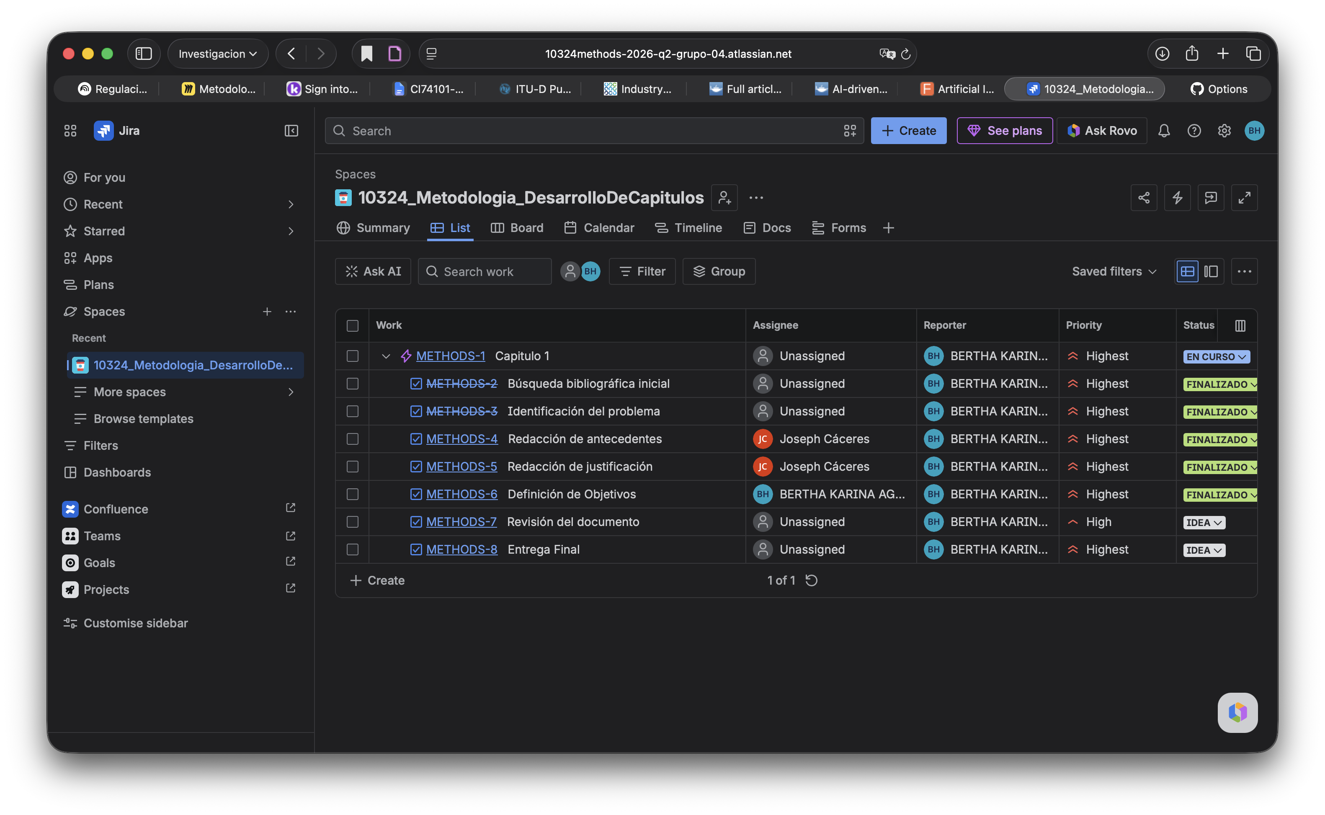
- Link de GitHub
https://github.com/JGCaceres97/research-methods-2026-grupo-04
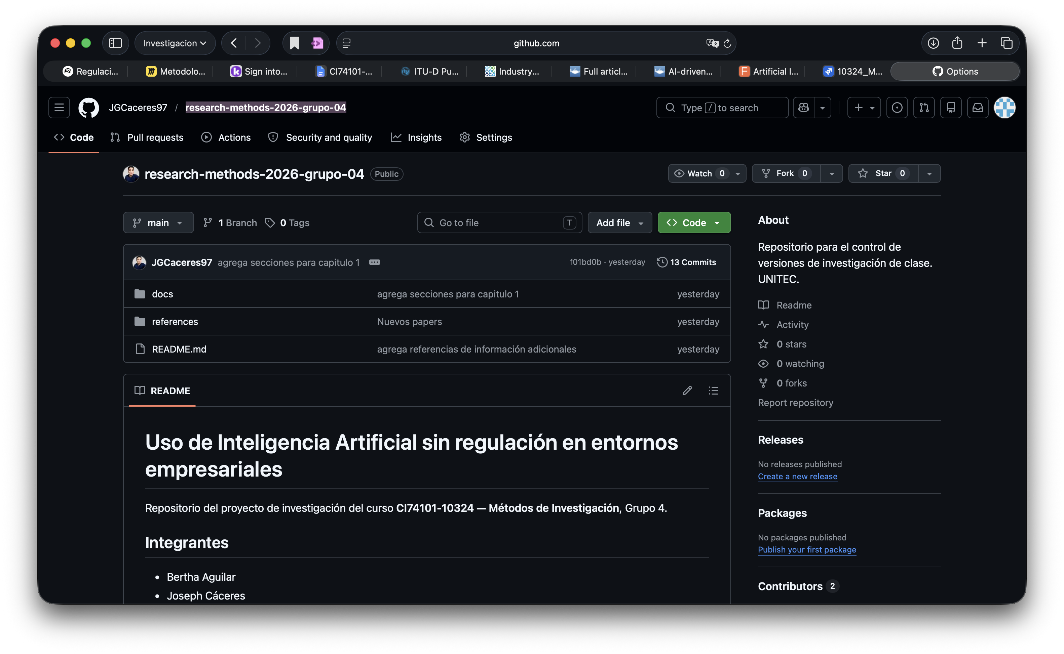
- Link grupo Zotero:
https://www.zotero.org/groups/6579512/group4_unregulated-use-of-ai-in-business-enviroments
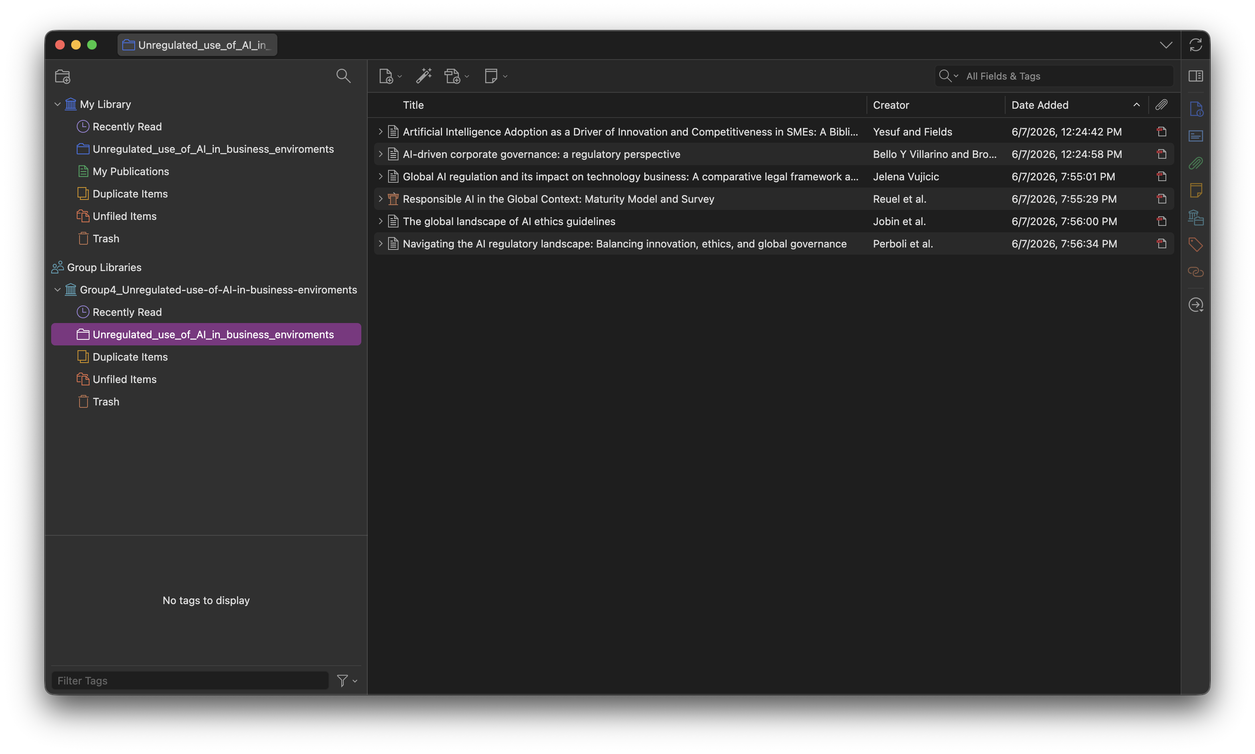
- Link de Miro: Grupo 4
https://miro.com/app/board/uXjVHOu2u00=/
